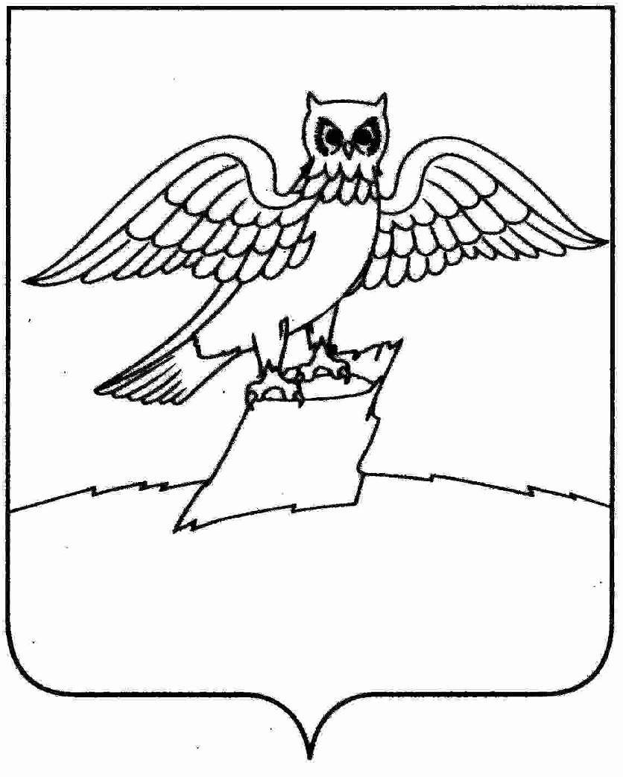
АДМИНИСТРАЦИЯ ГОРОДА КИРЖАЧ
КИРЖАЧСКОГО РАЙОНА

П О С Т А Н О В Л Е Н И Е

01.11.2016 № 1082

О признании открытого аукциона несостоявшимся

На основании части 17.3 статьи 46.3 Градостроительного кодекса Российской Федерации, руководствуясь решением комиссии по проведению аукциона на право заключения договора о развитии застроенной территории от 31.10.2016 года

П О С Т А Н О В Л Я Ю:

1. Признать открытый аукцион на право заключения договора о развитии застроенной территории по адресу: г. Киржач, ул. Ленинградская, д.73 несостоявшимся.
2. Опубликовать данное постановление на официальном сайте органов местного самоуправления города Киржач.
3. Контроль за исполнением настоящего постановления возложить на заместителя главы администрации по вопросам жизнеобеспечения.
4. Настоящее постановление вступает в силу с момента его подписания.

Глава города Киржач Н.В. Скороспелова

